**一、关于上次那个网站里的数据——我的一些理解（从略到详）**

* “用户管理”和“基础信息”我们好像是没有权限查看的
* **“车辆信息”**中的车辆信息基本完整，驾驶人信息一般只有“性别”“手机号”“当前积分（不知道是啥）”，其他信息都没有
* **“统计报表”**
* 一方面主要是某段时间行驶多久、油耗、平均速度等等，
* 另一方面是告警信息、急加速急转弯等等（是否可以把它看作是驾驶风格？）
* 还有是故障情况，但是不知道有啥用，也许故障和车辆使用时间、频率和驾驶行为风格有关？
* “车辆监控”有点骚
* 可以看故障、告警、跟踪、可视化里程油耗统计、还可以轨迹回放（急加速红点，急减速绿点）。问题在于：不是所有的车都能看。

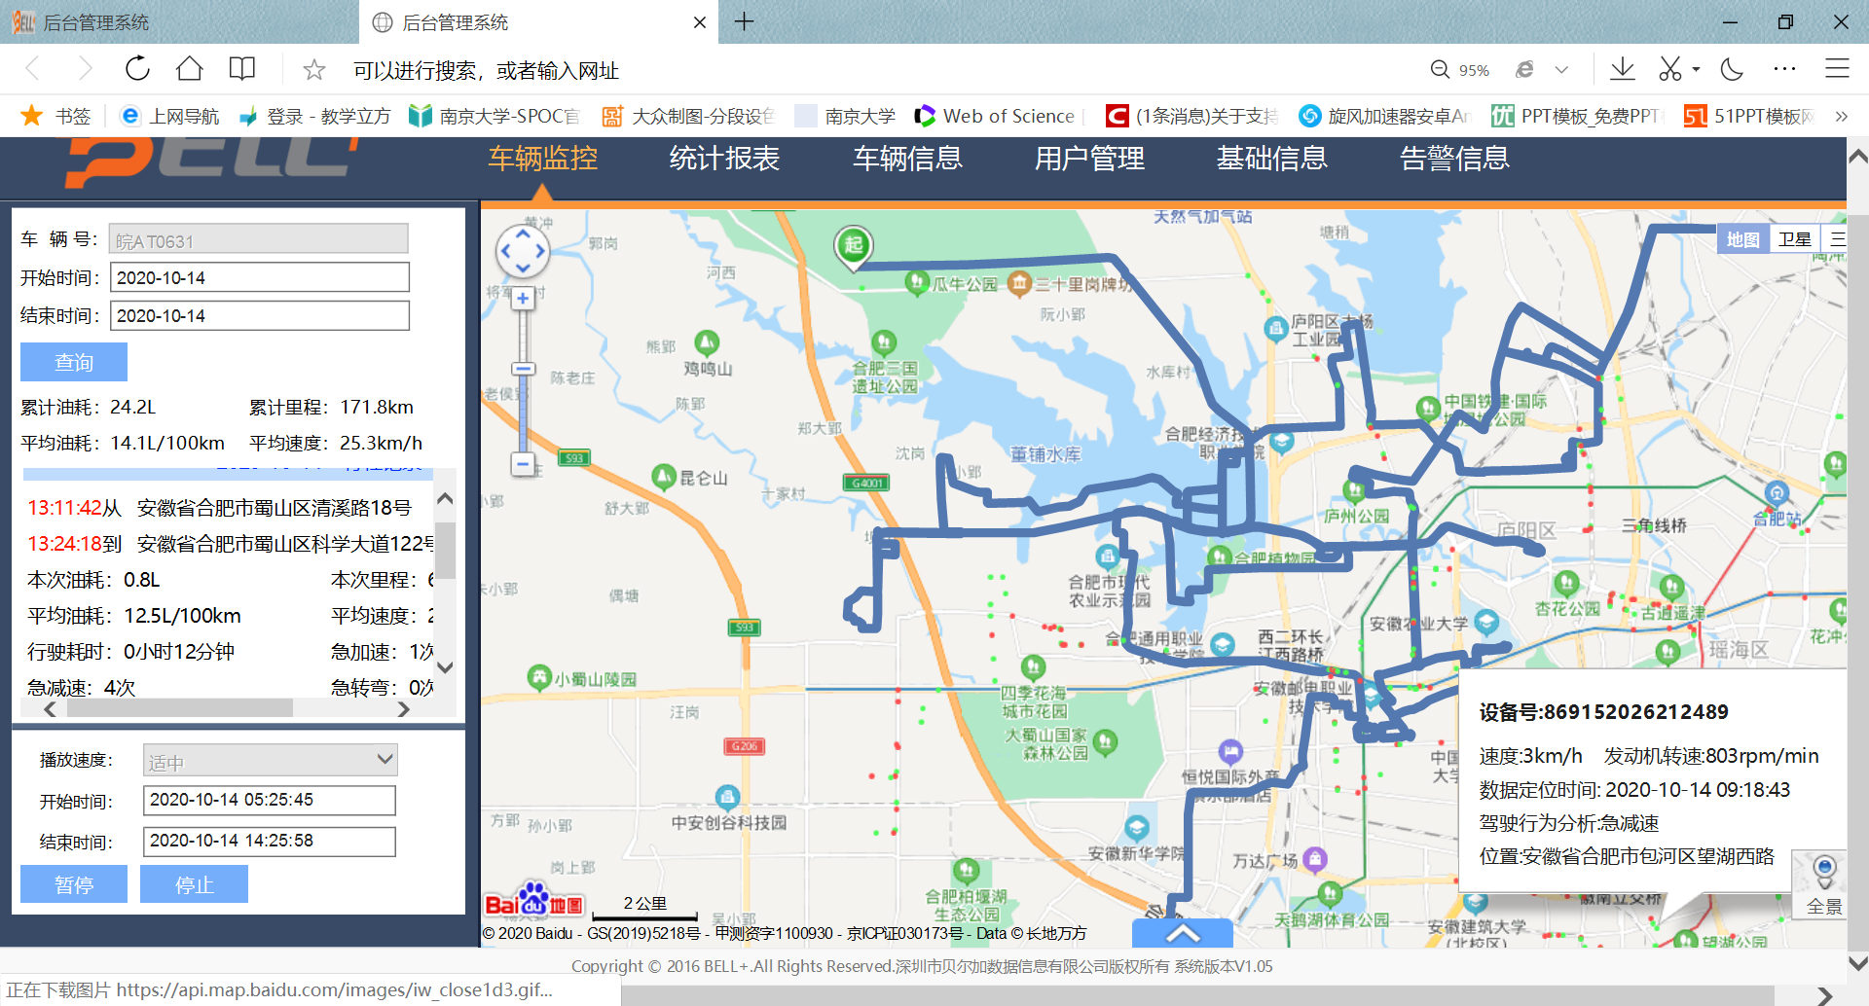

**二、Idea：**

1. **（车联网角度）：**
2. 车辆会不会有一个常用驾驶范围（90%的时间都在某范围内驾驶）——虽然肯定有，但是能不能找出来，然后同一时间段差不多区域的重叠覆盖，是不是就能找到拥堵时间段和拥堵路段，进行路径时间估计和重新规划？
3. 某省或某市为范围，车辆普遍会在那种路况/路段急刹车、急加速、急减速？可以挖掘他的原因吗？
4. 好像上次说停车问题，感觉这个现有数据似乎覆盖不到那个主题？虽然感觉离线、熄火都可以算到停车，但是这个停车点是否有停车位，停车位是否紧张似乎并不能得到？？

**2、用户角度**（盲猜有的数据可能拿不到23333）

**（1）**那就是看看这个**车主的驾驶风格**是不是可以严格分类，比如有的人驾驶就比较平稳，有的就比较剧烈；有的人开长途，有的人200m都要开车。——这大概就是给用户画个像

然后我原来想着说这些东西跟性别应该无关，跟驾龄、常开路段路况、职业（上下班）等等应该有关，另外这些风格分个类之后又是否会准确预测不同车主更倾向于买什么牌子什么排量的车型、车辆寿命（当然寿命可能和车的牌子也有关系，这就有点2333）？

但是我又一想，这算不算显然有关hhhhhhhhh，不知道有没有必要去研究。然后要做的话要考虑有的东西内在联系比较复杂，比如可能互为因果。

**（2）**这里数据就不一定拿的到了。

就是**电台收听**情况。收听不同的电台，不同音质、音量大小是否会影响车主的驾驶行为。缓慢舒缓的音乐一定会使车主开车更为平稳吗（堵车时和不堵时，时间段等等）？或者说连上条，不同开车风格的驾驶员是否倾向于不同风格的电台？在某种时间段某种电台收听率更高（早上新闻联播？中午车况、音乐？晚上音乐和点歌？）？

（这是不是有点心理学23333333）

**暂时就是这个样子！可能还不是那么清晰，要是其实还很不成熟的话，就先跟着小组做既有的项目也很好！谢谢老师！**

**再其他其他的，探索一下网抑云现象嘛哈哈哈哈，知网就找到了一篇文章，也放在附件里哈哈哈哈。**